附件1：
营业执照等证明材料

附件2
广汉市城市更新金雁、汉州街道片区城中村改造项目安全文明专项市场调研清单
序号 | 项目名称 | 项目特征 | 单位 | 数量 | 税率（%） | 报价（元） |  | 备注
 |  |  |  |  |  | 不含税单价 | 不含税总价 | 备注
安全文明物资
1 | 安全帽 | 国标，颜色综合 | 顶 | 20 |  |  |  | 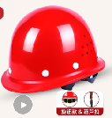
2 | 安全带 | 五点式2米双大钩款，国标 | 条 | 10 |  |  |  | 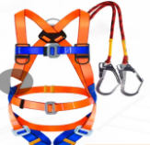
3 | 防护手套 | 劳保线手套，国标 | 双 | 100 |  |  |  | 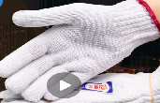
4 | 防尘口罩 | 应急物质，国标 | 个 | 100 |  |  |  | 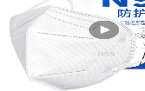
5 | 反光背心 | 国标18401-2010 | 件 | 20 |  |  |  | 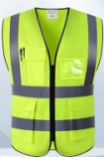
6 | 干粉灭火器 | 4KG,满足消防现行规范要求 | 个 | 1000 |  |  |  | 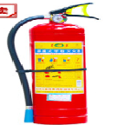
7 | 锥形桶 | 0.6m高 | 个 | 40 |  |  |  | 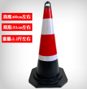
8 | 急救药箱 | 1、箱金属医疗箱10寸  2、含应急配置齐全 | 个 | 3 |  |  |  | 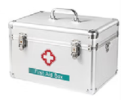
9 | 塑料垃圾箱 | 1、240L加厚款，带盖 | 个 | 12 |  |  |  | 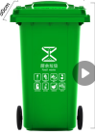
10 | 应急照明设备 | 1、超亮远射照灯  2、500m强光远射150泛光 | 个 | 10 |  |  |  | 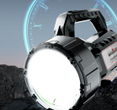
11 | 防汛沙袋 | 标准防汛沙袋(0.5m*0.3m)含沙 | 个 | 300 |  |  |  | 
12 | 蓝灰防雨布 | 100克加厚双膜彩条彩条防雨布 | ㎡ | 1000
13 | 排水泵 | 潜水泵(流量50-100m³/h，7.5个千瓦，扬程10-15m) | 个 | 10 |  |  |  | 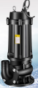
14 | 临时排水软管 | PVC排水软管(直径（根据泵头计划，匹配第13项抽水泵），高压耐磨 | m | 500 |  |  |  | 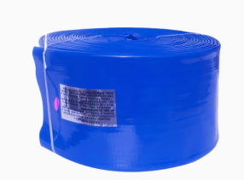
15 | 防汛挡板（应急） | 1.红色ABS防汛挡板,高度0.755m | m | 40 |  |  |  | 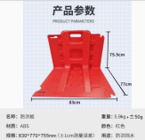
16 | 雨衣 | 长款均码雨衣 | 件 | 10 |  |  |  | 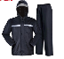
17 | 雨靴 | 高筒 | 双 | 10 |  |  |  | 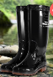
18 | 防尘网 | 8m×20m，8针2000目/平方厘米；阻燃：B1 | 卷 | 1500 |  |  |  | 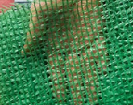
19 | 透明塑料软门帘（防尘隔音屏障） | 透明塑料软门帘，尺寸:4m*4m（宽度0.015m*高度3m）厚度13mm | ㎡ | 512 |  |  |  | 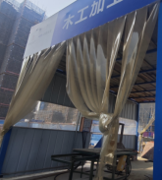
20 | 塑料软隔帘（带隔帘钢架） | 隔音降噪防护屏，降低生产噪音，可采用双层聚碳酸酯板(PC板)，在1层聚碳酸酯板上穿许多直径为0.8mm的小孔，穿孔率1%，另一层聚碳酸酯板不穿孔，两层板之间的间距为50mm | ㎡ | 384 |  |  |  | 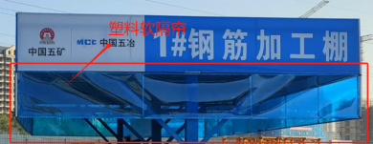
21 | 医疗担架 | 加厚铝合金，载重400斤，可折叠 |  | 1
22 | 藿香正气口服液 | 太极10ml/瓶，10瓶/盒，70盒/箱 | 箱 | 10 |  |  |  | 大箱
23 | 板蓝根冲剂 | 999板蓝根颗粒 10g*20袋/包 | 包 | 20
24 | 安全立网（国标） | 1.6mx1.8m | ㎡ | 3000
25 | 成品安全帽放置架 | - 壁挂式  - 1050mm*1180mm | 套 | 1 |  |  |  | 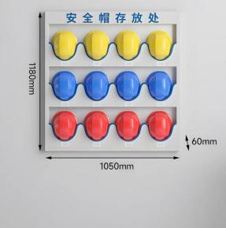
26 | 手动冲洗设备—高压洗车机 | 1.高压洗车机  ，3.8KW，纯铜电机，带20M钢丝管、漏电保护器、带高压水枪等，附带3*4+1*2.5国标电缆20m.  2.流量：20L/min  3.具体详见附件图片要求，完成该项施工与之相关的全部工作内容。 | 台 | 2 |  |  |  | 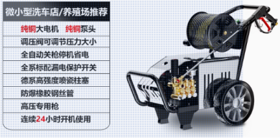
27 | 小计：（元）
广告服务类
1 | 横幅 | 材质：布料，尺寸：9m*0.7m | 条 | 50
2 | 喷绘 | 1.尺寸：综合考虑  2.制作与安装含主材及辅材 | ㎡ | 1000
3 | 户写KT | 1.尺寸：综合考虑  2.制作，含打扣眼、裁剪等工作（厚度5mm） | ㎡ | 500 |  |  |  | 安全警示标志
4 | 户写KT加边条 | 1.尺寸：综合考虑  2制作，含打扣眼、裁剪等工作  3.加相框小边条直角KT条银色1cm宽度  4.厚度5mm | ㎡ | 100 |  |  |  | 制度、岗位职责等
5 | 黑胶车贴 | 1.尺寸：综合考虑  2.制作与安装含主材+辅材，含打扣眼、裁剪等工作。 | ㎡ | 100 |  |  |  | logo、编号等张贴
6 | 晶彩格反光膜 | 1.尺寸：综合考虑  2.制作与安装含主材（底板2cmPVC板子），含打扣眼、裁剪等工作  3.5CM黄黑或者红白斜纹（带反光） | ㎡ | 100 |  |  |  | 警示带等
7 | 户写覆膜+3MMPVC | - 尺寸：综合考虑  2.制作与安装含主材+辅材，含打扣眼、裁剪等工作  3.带铝制银边框（宽度4cm广告耗材） | ㎡ | 200 |  |  |  | 九牌一图
8 | 木架广告牌 | 1.尺寸：综合考虑  2.制作如喷绘、木架、反光膜等；  3.材质：木材2cm*3cm | ㎡ | 300
9 | 钢架广告牌 | 1.尺寸：综合考虑  2.制作与安装含主材+辅材，如喷绘、30*30角钢、镀锌板等 | ㎡ | 300 |  |  |  | 标语牌
10 | 晶彩格反光膜+100MM钢管+镀锌板(离地3米） | 1.尺寸：综合考虑  2.制作与安装含主材+辅材，如晶彩格反光膜、钢管、角钢、镀锌板、基础等。 | ㎡ | 50
11 | PVC广告字 | 1.规格：厚度5mm  2.制作与安装含主材+辅材，含打扣眼、裁剪、粘贴等工作。 | ㎡ | 100
12 | 道旗 | 1.彩旗+竹杆制作（带公司LOGO）0.4m*0.6m | 套 | 100
13 | 旗帜 | 国旗尺寸1.92m*1.28m | 面 | 1
14 | LED铁皮发光字 | 1.尺寸：宽1.0m,高1.0m，铁皮厚度不低于1.2mm。字体围边厚度50mm,通体喷色满足现场要求，内置户外防水LED模组发光。  2.制作与安装：含主材+辅材，含打扣眼、字面裁剪、LED发光灯珠安装及主电缆安装等工作。  3.骨架综合考虑，不低于25*25*1镀锌矩管。 | 个 | 14
13 | 小计：（元）
14 | 税金：（元）
15 | 总计：（元）

单位名称： （盖单位公章）
联系人：
联系电话：
日 期： 年 月 日

